Организация проектно – исследовательской деятельности учащихся младших классов

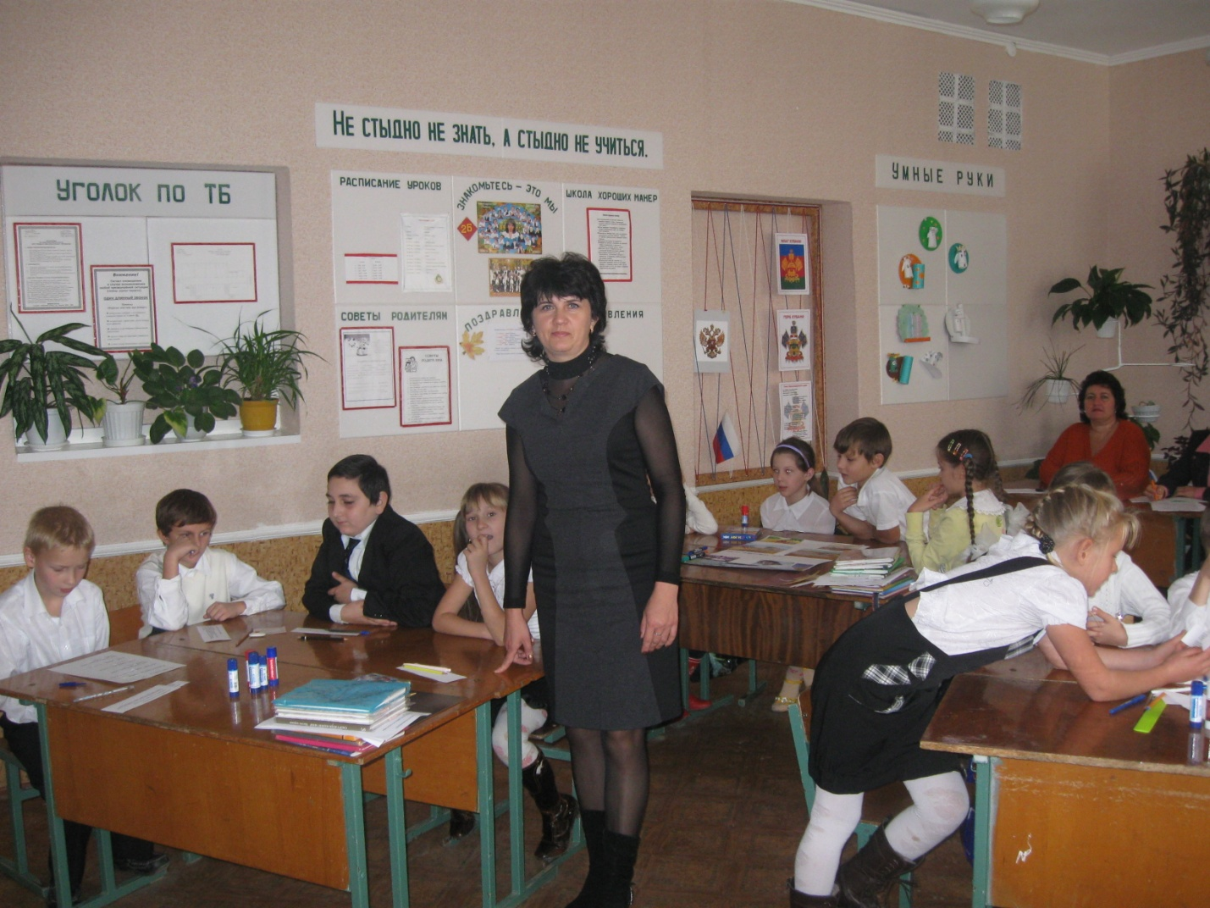

Для успешного существования в динамичном окружении природа наделила человека способностью к исследовательскому поведению. В современном стремительно меняющемся мире развитое исследовательское поведение рассматривается как стиль жизни современного человека. Подготовка ребёнка к исследовательской деятельности, обучение его умениям и навыкам работы с информацией, исследовательского поиска становится важнейшей задачей современного образования. Это важно и потому, что самые ценные и прочные знания добываются нами самостоятельно, в ходе собственных творческих изысканий.
Специалисты в области психологии мышления давно подметили такую особенность – умственная деятельность учёного, делающего великое открытие, и умственная деятельность ребёнка, познающего новое, идентичны по своей внутренней «механике». Но самое важное то, что для ребёнка естественнее и потому гораздо легче изучать и усваивать новое, действуя подобно учёному, - проводить собственные исследования: наблюдать, выдвигать гипотезы, ставить эксперименты, делать на основе собственные суждения и умозаключения.
Главная задача школы – подготовить подрастающее поколение к самостоятельной трудовой деятельности, а перед учеником стоит задача – овладеть умениями создавать разные продукты деятельности и делать это по возможности творчески. Выход можно найти в использовании такой методики обучения, которая не ориентировала бы школьника на репродукцию образца, а помогала бы ему накопить соответствующие впечатления, осознать, что они эмоционально воздействуют на каждого человека по-разному и также по-разному их можно передать в речи, рисунке, сочинении и пр. Развивала бы способность работать с информацией разного типа, умение применять знания в нестандартных ситуациях, определять способ построения поставленной задачи, владеть приёмами самостоятельного добывания новых знаний, работать в условиях поиска, умения ставить и обсуждать предложения, проводить небольшие исследования. Именно с этой целью в обучении использую проекты.
Известный американский педагог Уильям Киллпатрик разработал широко известную в мировой педагогике проектную систему обучения – метод проектов.
Метод проектов применяю на уроках, которые провожу в форме педмастерской. Педагогическая мастерская во многом отличается от других форм обучения, во-первых, многогранностью, так как мастерская позволяет применять разные технологии, методы и приёмы обучения (интерактивные, технологии творческого развития, здоровьесберегающие). Во – вторых, в педмастерской создаются условия, как для индивидуального, так и для группового изучения материала, овладения умениями, навыками. К достоинствам данной формы обучения относится и то, что она даёт возможность изучать самостоятельно новый материал, ведь самостоятельно добывать знания – это необходимо и полезно.
В качестве примера приведу уроки в форме педмастерской по окружающему миру и литературному чтению.
Окружающий мир: темы уроков «В крестьянском доме», «Хлеб – великое чудо земли».
Технология проведения педагогических мастерских
- «Индукция» («наведение») – создание эмоционального настроя, включение подсознания, области чувств каждого ученика, создание личного отношения к предмету обсуждения. Индуктор – слово, образ, фраза, предмет, звук, мелодия, текст, рисунок и т.д. - всё, что может разбудить чувство, вызвать поток ассоциаций, воспоминаний, ощущений, вопросов.
Например: учитель читает стихотворение Я. Дегудите «Руки человека»
Я долгую зиму в земле пролежала,
Ютилась под снегом,
От стужи дрожала,
Но солнце меня отогрело давно,
И я принесла золотое зерно!
Кто хочет, отведайте хлеба ржаного,
И если меня вы посеете снова,
Я снова под снегом дорогу найду,
И колосом стану,
И к людям приду.
Какие мысли, чувства вызывает у вас эта тема?
Можно в качестве индуктора на уроке литературного чтения предложить прочитать тему урока, рассмотреть иллюстрации, выставку книг и задать вопрос: «О каких произведениях пойдёт речь на уроке?»

- «Минисамоконструкция» - индивидуальное отражение ассоциаций, мыслей, чувств, вопросов на индуктор (формулировка). Ученики записывают на листочках свои мысли, чувства, вопросы, которые у них возникли.

- «Минисоциоконструкция» - групповое отражение ассоциаций, мыслей, чувств, вопросов на индуктор (формулировка после обсуждения в группе).
Учащиеся прочитывают друг другу то, что у них получилось. Обсуждают, обмениваются мнениями. В группе выбирают самые лучшие мысли, чувства, вопросы.

- «Минисоциолизация» - обнародование минисоциоконструкции.
Представитель от каждой группы зачитывает вопросы, мысли, чувства.

- «Самоконструкция» - индивидуальное создание гипотезы, решения, текста, рисунка, проекта.
Учащиеся работают с карточкой №1 (основная информация). Отвечая на вопросы, они используют информацию в учебнике, т.е. изучают новый материал самостоятельно. Приведу пример урока окружающего мира (3 класс) по теме: «В крестьянском доме».
- Какое занятие в жизни крестьян было основное (выберите правильный ответ).
а) пошив одежды
б) земледелие
в) охота
г) сбор грибов и ягод
д) рыболовство
2. От чего зависят полевые работы крестьян? (выберите правильный ответ)
а) от природных условий
б) от настроения
3. Допиши, какие дома строили:
на юге_________________________
на севере_______________________
Варианты ответов: из дерева; из веток, обмазанных глиной.

4. Закончи фразу:
Центральное место в каждом доме занимала
_________________________________________
Она давала__________________, в ней________________________пищу.

5.Из какого материала делал хозяин свою посуду? (выбери правильный ответ)
а) из фарфора
б) из стекла
в) из глины

- Как вы считаете, где хранились посуда в крестьянской избе? (выберите правильный ответ)
а) в шкафу
б) в сундуке
в) на широких полках под потолком, которые назывались полати.

- Что стояло в избе из мебели? (выбери правильный ответ и отметь меткой x).
Стол, стулья, скамьи, сундуки, шкаф, посудные полки, этажерка, кресло, кровать

Или, например, карточка №1 по теме: «Хлеб – великое чудо земли» (окружающий мир 3 класс)

- Какой продукт питания в древности был основным? Выбери правильный ответ.
а) мясо
б) яйца
в) хлеб
г) молоко

- Закончи предложение.
Частый неурожай зерновых культур приводил к голоду: заменить хлеб ничем нельзя. Поэтому так бережно, свято относились наши предки к каждому куску хлеба. Бросить хлеб считалось_________________________________________

- Составь правильную последовательность, как древние люди от зерна дошли до пекарного дела. Поставь цифру рядом с каждой фразой.
Добавляли дрожжи-___
Зёрна растирали камнем- ___
Появились зернотёрки, мельницы- ___
Питались зерном в сыром виде- ___
- Реши задачу.
Сосчитай, сколько хлеба пропадёт зря только за неделю, если в день выбрасывать всего лишь один кусочек весом 100 граммов?
Ответ:__________

Поработав с карточкой №1, далее ученики изучают дополнительную информацию, у каждого участника в группе эта информация разная.

Карточка№1. (дополнительная информация)
Что такое полба?
В сказке Пушкина «О попе и о работнике его Балде» за свою работу Балда потребовал кормить его «варёной полбой».
Полба – предок пшеницы. На Руси крестьяне издревле ценили этот хлебный злак: он не требовал большого ухода, а каша из полбы была вкусна и питательна.

Карточка№2. (дополнительная информация)

Зачем на Руси в день свадьбы невесту и жениха обсыпали пшеницей?
В день свадьбы невесту и жениха обсыпали хлебными зёрнами, чтобы жизнь была богатой.

Карточка№3(дополнительная информация)
Зачем на Руси к новорождённому клали в колыбель краюшку хлеба?
В колыбель к новорождённому в старину обязательно клали краюшку хлеба, чтобы малыш рос здоровым и счастливым.

Карточка№4(дополнительная информация)
Знаете ли вы, что из одного зёрнышка получается около 20 миллиграммов муки? Это значит, чтобы испечь один батон хлеба требуется мука от помола 10 тысяч зёрен.

Карточка№5(дополнительная информация)
Почему бывает один хлеб черный, другой – белый?
Из пшеничной муки выпекают белый хлеб, а из ржаной муки – чёрный.
Отрубной хлеб готовят из отрубей. Отруби – это оболочка зерна.

- «Социоконструкция» - построение этих элементов группой
Учащиеся рассказывают друг другу то, что узнали в дополнительной информации.

- «Социолизация» - всё, что сделано индивидуально, в паре, в группе, должно быть обнародовано, обсуждено, «подано» всем, все мнен6ия услышаны, все гипотезы рассмотрены.

Ученики составляют в группах творческие проекты или учитель сам предлагает дифференцируемые задания для каждой группы.

1 группа. Допиши пословицы о хлебе.
2 группа. Сделай коллаж, придумай рассказ.
3 группа. Собери стихотворение по смыслу.
4 группа. Составить правила пользования хлебом.
5 группа. Придумай рецепт хлебобулочных изделий.

- «Афиширование» - вывешивание «произведений» - работ учеников и Мастера (текстов, рисунков, схем, проектов, решений) в аудитории и ознакомление с ними- все ходят, читают, обсуждают или зачитывают вслух (автор, Мастер, другой ученик).

- «Проект мастера» - творческое изложение материала темы (опорный конспект, минилекция, рисунок, план, схема и т.д.)

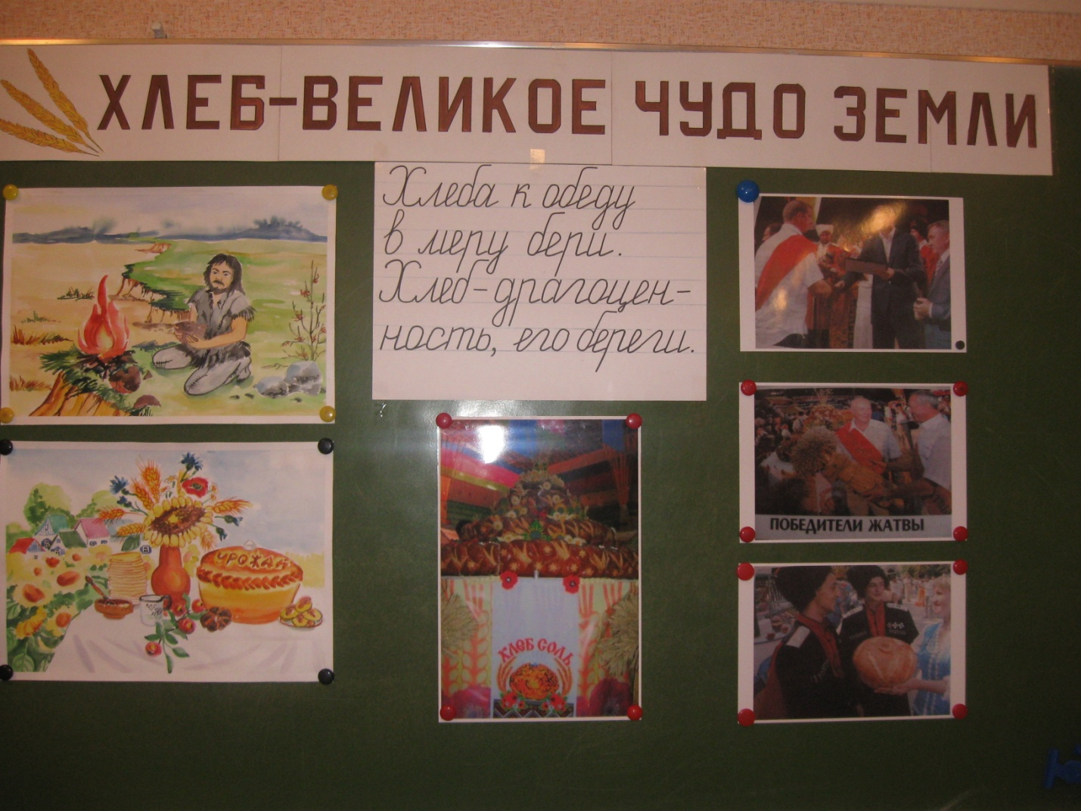

Хлеб никогда не доставался людям даром. Ведь ещё в раю как напутствие согрешившему Адаму было сказано: «Будете добывать хлеб в поте лица своего».
Так оно и было, есть и будет.
Ещё в каменном веке, когда на землю пришёл сильный дождь и холод, человеку нечего было есть. И тогда он впервые заметил пшеничный колосок. Чтобы зёрна удобно было есть, их смачивали водой. Потом человек научился растирать зёрна в муку. И вот однажды в одной из каменных пещер человек оставил горшочек с пшеничной кашей у огня. Огонь незаметно подкрался к горшку. Горшочек не выдержал жара и лопнул. Грохот разбудил человека. Он подбежал к костру и увидел, что его еда превратилась в камень. Когда камень остыл, человек стал очищать его и вдруг почувствовал незнакомый запах. Положив кусочек в рот, человек зажмурился от удовольствия.
Так ночной костёр в пещере научил печь хлеб.
Но и в наше время хлеб вырастить нелегко. В этом году наши кубанские хлеборобы буквально «спасали» урожай. Вспомните тёплую зиму, а весна ударила сибирскими морозами. Но, а лето беспощадно било нас градом. Но, несмотря на все эти природные катаклизмы, кубанские хлеборобы собрали 8 миллионов тонн зерна. Это третий по объёму урожай в истории Кубани. Кубань снова стала первой в стране, собрав самый высокий урожай.
Мы всегда будем помнить мудрые слова: «Хлеба к обеду в меру бери. Хлеб - драгоценность, его береги».

- «Мягкая коррекция» - сопоставление индивидуальных, групповых проектов с проектом мастера.
Ученики находят совпадения, если есть ошибки, исправляют их в своих проектах.
- «Рефлексия» - отражение чувств, ощущений, возникших у участников в ходе мастерской, это богатейший материал для рефлексии самого Мастера, для усовершенствования им конструкции мастерской для дальнейшей работы. Это анализ своего пути, успеха…

Рефлексию можно провести следующим образом:
Вопросы учителя:
Что на ваш взгляд было интересным на уроке? Что показалось трудным?
У каждой группы на столе лежит колосок и зёрнышко. Если вам на уроке было что – то непонятно и у вас остались вопросы, вы приклеиваете зёрнышко (оно потом обязательно прорастёт). А если вам было всё понятно и вы сегодня узнали много интересного, вы приклеиваете колосок.

Рефлексия учителя:

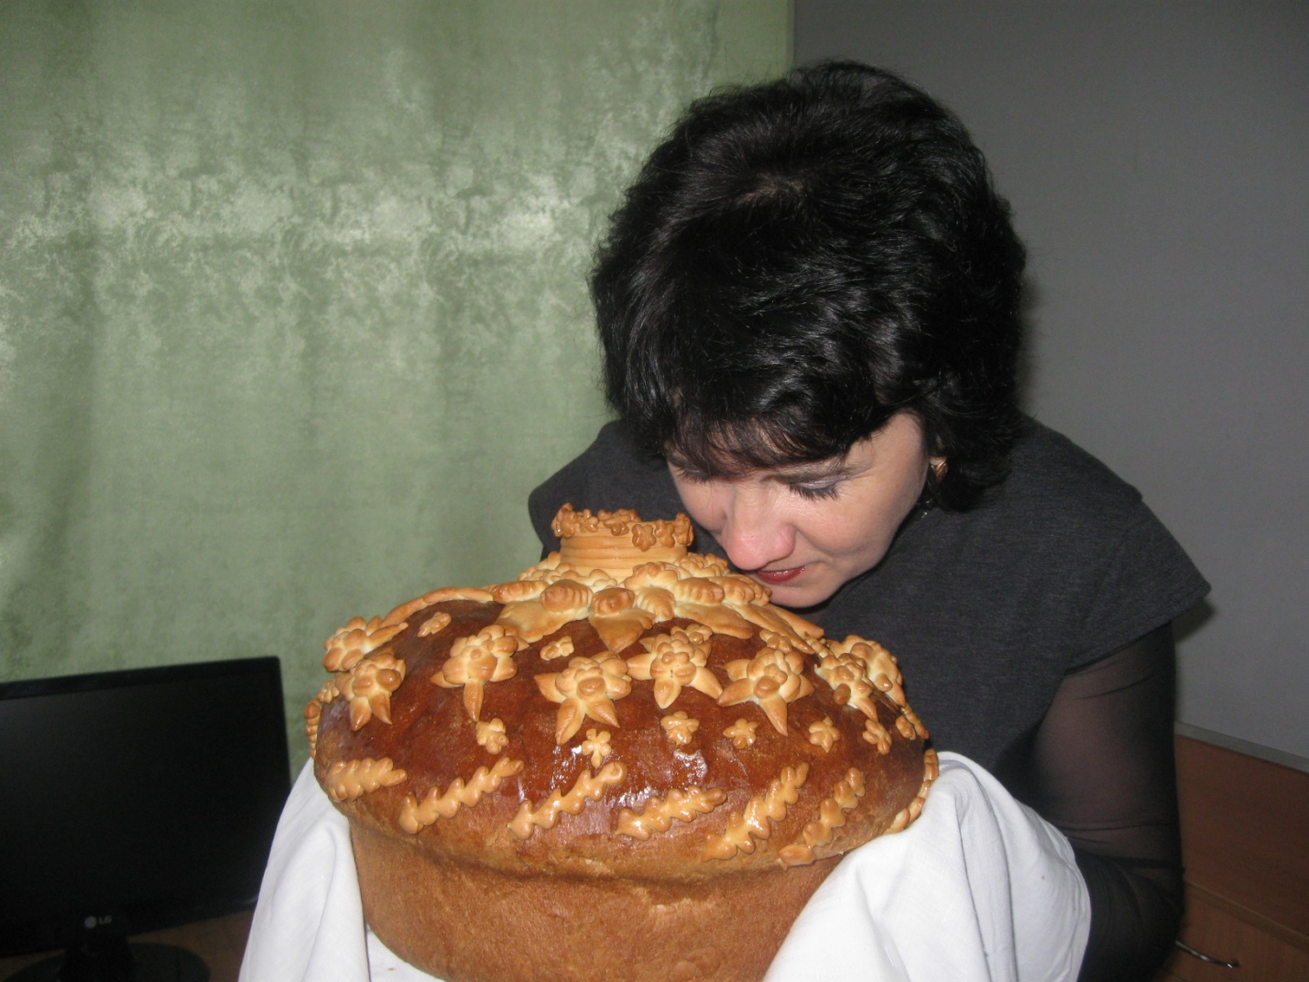

Применение новых технологий изменяет процесс усвоения знаний, но эффективность обучения в этом случае достигается только при систематической работе.
Подобные уроки способствуют развитию общеучебных навыков:
- умение результативно мыслить и работать с информацией в современном мире (интеллектуальные умения);
- умение организовывать свою деятельность (организационные умения);
- умение самостоятельно делать свой выбор в мире мыслей, чувств и ценностей и отвечать за этот выбор (оценочные умения);
- умение общаться, взаимодействовать с людьми (коммуникативные умения).
А это значит, что приоритетная идея – формирование ключевых компетенций будет реализована
Технологическая карта урока по учебному предмету «Окружающий мир» в 3 классе
Тема: Хлеб – великое чудо земли.
Цели: изучение темы, используя метод проекта
Задачи:
Воспитательная - воспитывать чувство бережливого отношения к
хлебу, уважение к тяжёлому труду хлебороба.

Обучающая - дать представление о том, как люди научились
из хлебных злаковых растений получать хлеб,
о возникновении пекарного дела.
Навести учеников на самостоятельное изучение
нового материала.

Развивающая - развитие творческих способностей, умений
сопоставлять, анализировать; развитие умений
и навыков коллективной работы;
- СПОСОБСТВОВАТЬ РАЗВИТИЮ УМЕНИЯ ОПРЕДЕЛЯТЬ И
ФОРМУЛИРОВАТЬ ЦЕЛИ НА УРОКЕ.

Тип урока Урок открытия нового в форме педмастерской.
Авторы УМК: «Окружающий мир» Виноградова Н. Ф.
Форма работы: Групповая
Оборудование: ПК, мультимедийный проектор, презентация

Этапы  Мастерской. | Действия мастера | Действия  учащихся | УУД | Приме  чание
- Индукция  Создание эмоционального настроя, подсознания, области чувств каждого ученика, создание личного отношения к предмету обсуждения. | Послушайте отрывок из стихотворения Я. Дегутите «Руки человека» и подумайте, о чём мы сегодня будем говорить?  . Я долгую зиму в земле пролежала,  Ютилась под снегом,  От стужи дрожала,  Но солнце меня отогрело давно,  И я принесла золотое зерно!  Кто хочет, отведайте хлеба ржаного,  И если меня вы посеете снова,  Я снова под снегом дорогу найду,  И колосом стану,  И к людям приду  Прочитайте тему урока  -Какие мысли, вопросы у вас вызывает эта тема? Чтобы ответить на этот вопрос, посмотрите слайды  .  . | Слушают стихотворение  Смотрят презентацию | Регулятивные:  - нацелить на успешную деятельность.  Личностные:  -выражать положительное отношение к процессу познания.  Познавательные:  -самоконтроль  Коммуникативные:  - формировать умения слышать и слушать. | 2 мин
2. Минисоцио-  Конструкция  Групповое отражение ассоциаций, мыслей, чувств, вопросов на индуктор | Обсудите в группе, обменяйтесь мнениями. Выберите самые лучшие мысли, вопросы. | Обсуждают, выбирают лучшие мысли, вопросы |  | 3 мин
3. Минисоцио  лизация  обнародование минисоциоконструкции | -Давайте послушаем, что у вас получилось  -Вот на эти вопросы вы постараетесь ответить сами. Самостоятельно добывать знания - это интересно и необходимо. А я вам буду помогать. | Выступление групп (представитель от каждой группы зачитывает вопросы, мысли, чувства | Познавательные:  переработка, использование информации для решения учебных ситуаций  Коммуникативные:  Умение защищать свою точку зрения.  Регулятивные:  участвуют в учебном диалоге. | 2 мин
4. Самоконструк-  ция  Индивидуальное создание гипотезы, решения, текста, рисунка, проекта. | С новым материалом будите работать  таким образом:  Возьмите карточку №1.(приложение №1) Прочитайте текст «Хлеб – всему голова» и выполните задание.  Время вышло.  Теперь возьмите карточку№2(приложение №2) и изучите  дополнительную информацию. | Изучают основную информацию.  Изучают дополнительную информацию. | Регулятивные:  извлечение, переработка, использование информации для решения учебных задач.  Коммуникативные:  навыки работы в группе  Познавательные:  самостоятельно добывать знания  умение результативно мыслить и работать с информацией в современном мире | 10 мин  2 мин
5. Социоконст-  рукция  построение этих элементов группой | Что интересного вы узнали в дополнительной информации?  - что такое полба?  -зачем новобрачных обсыпали пшеницей?  - зачем в колыбельку новорождённого  клали кусочек хлеба?  - сколько потребуется зёрен для выпечки 1 батона хлеба?  - почему бывает один хлеб белый, а другой чёрный? | Ответы на вопросы. |  | 2-3 мин.
6.Социализа-  ция- всё, что сделано индивидуально, в паре, в группе, должно быть обнародовано, обсуждено | Выполните в группах творческий проект:  1 гр. Допишите пословицы о хлебе.  2 гр. Сделай коллаж к теме урока и придумай рассказ.  3 гр. Собери стихотворение по смыслу  4 гр. Составь правила пользования хлебом.  5 гр. Вспомни рецепт хлебобулочных изделий | Составляют в группах творческий проект | Личностные:  Развивать навыки сотрудничества со взрослыми и сверстниками  Познавательные:  моделирование, построение логической цепи рассуждений | 20 мин
7. Афиширо-  вание.  Физминутка. |  | Каждая группа защищает свой проект |  | 15мин
8. Проект  мастера. | Творческое изложение материала. |  |  | 5 мин
9.Разрыв -  сопоставление групповых проектов с проектом мастера | Давайте, сопоставим ваши проекты с моим проектом. Что у нас совпало?  Как вы думаете, ответили мы на главный вопрос урока: «Почему хлеб мы считаем великим чудом земли?» | Учащиеся находят совпадения, если есть ошибки исправляют их. | Регулятивные:  выявление места и причины затруднения  Коммуникативные:  участие в диалоге | 2 мин
10. Домашнее  задание | Если у вас остались вопросы, то к следующему уроку постарайтесь найти информацию, которая вас интересует.  Задание по выбору:  - нарисовать рисунок на тему: «Берегите хлеб!»  -придумать рассказ о том, сколько людей трудится, чтобы испечь хлеб. | Выбирают, записывают д/з
11. Рефлексия | Что на ваш взгляд было интересным на уроке? А, что показалось трудным?  У каждой группы на столе лежит зёрнышко и колосок. Если вам на уроке было что-то непонятно и у вас остались вопросы, вы приклеиваете зёрнышко (ваше зёрнышко потом прорастёт). А если вам было всё понятно и вы сегодня узнали много интересного, вы приклеиваете колосок.  Рефлексия учителя. | В каждой группе лежит лист бумаги, который напоминает поле. Каждый ученик приклеивает зернышко или колосок. | Коммуникативные:  Умение с достаточной полнотой и точностью выражать свои мысли;  Познавательные: рефлексия;  Личностные: смыслообразование | 4 мин

.

